美国圣地亚哥州立大学简介

美国圣地亚哥州立大学(San Diego State University，以下简称 SDSU)创立于1897年，坐落于美国的第七大城市圣地亚哥市北部，校园占地304英亩。SDSU是一所全方面发展的综合性公立大学，是一个全球性的学习社区和接受国际化教育的理想场所。SDSU是圣地亚哥地区最古老、最具权威和规模最大的大学，加利福尼亚州第五大大学。SDSU 的大规模、多样化及学术声誉，使其成为了美国一所主要的大学。国际教育家协会和美国教育和文化事务部共同提名SDSU是全美最为国际化的六大高等教育机构之一，SDSU还连续多年被U.S. News and World Report评为全美最好的公立大学之一，2013年美国“Business Insider”杂志全美最令人难忘的大学评选中SDSU位列第九。

SDSU现有全日制在校学生35000多人，其中有来自90个不同国家的1500余名国际学生在此学习。教职员工6400人。SDSU设有文学院、商务管理学院、教育学院、工程学院、健康和人类服务学院、职业和艺术学院、理学院7大学院，大学本科教育部及其它一些辅助中心，为学生提供91个领域的学士学位、78个领域的硕士学位及22个领域的博士学位教育。

SDSU是美国第一大的生物技术研究集中地，集中了世界上最密集的生物技术公司，科研能力位居全美第七。SDSU以其高水平的科研活动，已被卡內基基金会指定为“研究型大学”。SDSU的商学院是全美五大商学院之一，是国际商学院最高认证机构 AACSB 成员之一。它下属的会计学院是加州仅有的四所会计师职业协会认证的机构之一，其会计硕士学位是全加州同一专业学位中仅有的两个被认证的学位之一。SDSU的教育学院被美国州立大学与学院协会授予“领导及创新”奖。SDSU的美国语言学院是全美最大的把英语作为第二语言的大学。SDSU还拥有加利福尼亚州立大学系统最大的图书馆。

圣地亚哥州立大学官方网址：http://www.sdsu.edu/
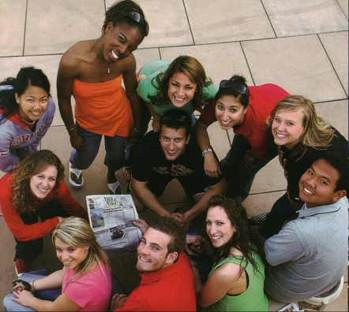
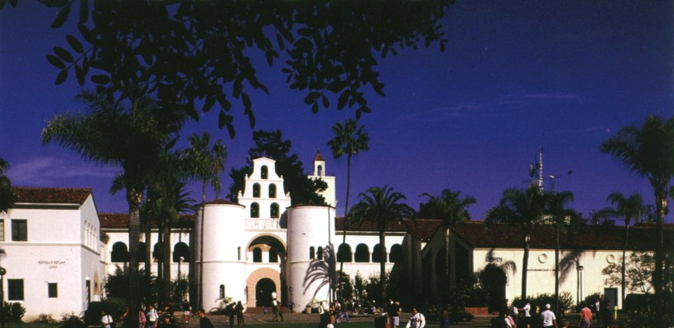
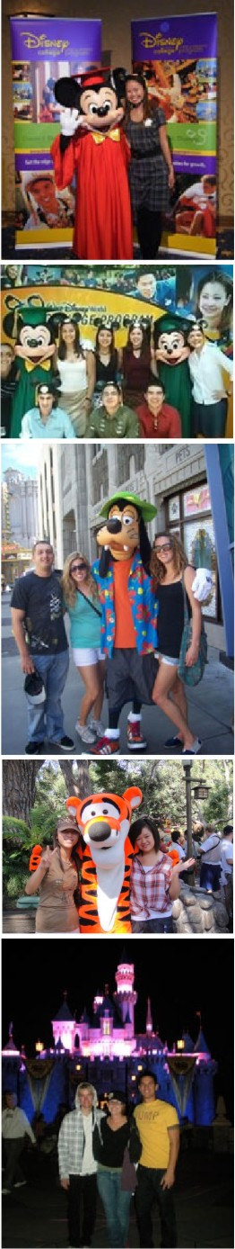
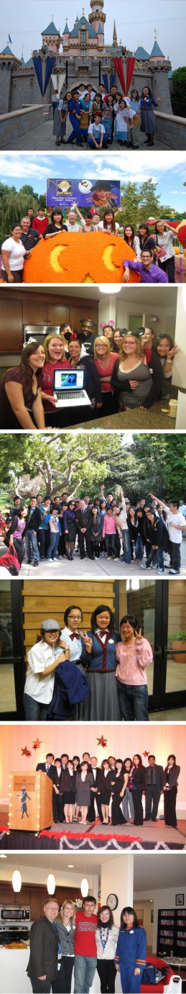
项目简介

SDSU迪斯尼项目是集美国大学课堂学习和美国财富500公司实习于一体的交流培训项目，该项目由圣地亚哥州立大学和美国迪斯尼公司共同设计。该项目将从SDSU合作的中国大学中选拔优秀在校生以J-1交流学生身份赴美，先在SDSU进行一个学期的学习，后4-6个月到美国加利福尼亚州洛杉矶阿纳海姆的迪斯尼乐园进行带薪工作实习及由迪斯尼学院老师授课的课程学习，迪斯尼学院课程是按照给迪斯尼员工培训的职业标准设计。项目学生在合格完成项目要求的学习和实习工作，并按时返回中国大学以后，将获得美国迪斯尼全球服务公司（Disney Worldwide Services, Inc.）出具的实习工作证明和所修课程证书, 以及由SDSU为项目学生出具的项目证书和成绩单。自2009年秋季开始，已有11届近300名学生成功赴美，进行他们在美国的学习和实习生活。

项目计划

- 申请要求：
- SDSU中国合作院校大二-大四的在籍学生；
- 中方专业要求见附件（附件中未提及的专业，请与我们联络以确认你的中方专业是否符合项目要求）；
- 英语良好，通过SDSU和迪斯尼公司的面试；
- 身体健康，通过无犯罪记录和任职能力的评估。

- 入学时间：
每年秋季入学（8月份）。

- 教务安排：

第一阶段：在SDSU学习，获得12个学分
学生在SDSU学习1个学期，完成4-5门专业课程、获得12个学分。学生主要从SDSU酒店和旅游管理学院选课，若从其他学院选课，需要符合专业条件和课程的可选性。学生到校后需向教学顾问咨询、并在三周内确定所要学习的专业课程。此阶段学生不可以工作。

第二阶段：在DISNEY实习和学习，获得12个学分
学生在迪斯尼带薪实习工作4-6个月，同时需要继续完成SDSU的12个大学学分，由SDSU老师监管学生的学习情况。在此阶段迪斯尼也将提供学生每天的监管工作。

- 项目证书：
所有合格完成项目的课程学习（出勤率在80%以上、所有课程成绩在C以上）、实习及按时返回原中国大学的学生将获得美国迪斯尼公司出具的实习工作证书和所修课程证书，以及SDSU为学生出具的项目证书和成绩单。

- 住宿安排：
SDSU负责安排学生家庭寄宿（Homestay）。学生所寄宿的所有家庭均经过SDSU严格评估及每年的考核和培训，这些家庭还为学生提供每日早、晚餐。家庭寄宿的方式将为学生提供非常好的提高英语应用水平的机会，同时可以使学生通过与当地家庭共同生活更好地了解圣地亚哥地区及美国本土文化。

- 医疗保险
为了学生的利益考虑，SDSU政策要求所有学生必须享有医疗保险。医疗保险的费用包含在项目费用中，医疗保险的期限为学生在美参加项目的全部时间。同时，建议学生在出国之前自行选择购买留学人员境外人身意外伤害保险。

- 项目费用（2017年秋季入学）
  - 入学申请费：$175美元。
  - 学杂费及医疗保险费：$12,395美元。
  - 家庭住宿费（含早晚餐/日）：$3,950美元/学期。
费用总计$16,520美元，约合人民币11.4万元。

说明：第一项费用在通过SDSU和迪斯尼公司面试，提交SDSU入学申请资料时缴纳，此项费用不可退还；第二、三项费用在被SDSU录取，成功取得赴美签证一周内缴纳；以上费用为预估费用，以最终通知为准。

- 项目收支预算（未加班情况下）：

收入部分 | 在迪斯尼5个月实习收入： | $8,000
收入部分 | 按每小时10美元、每周工作40小时计算（未算加班工资，每周工作时间超过40小时或每天超过8个小时，超出部分每小时按实习工资的1.5倍计算）
支出部分 | 在美支出 | $20,820
支出部分 | 1.SDSU入学申请费 | $175
支出部分 | 2.项目费用 | $12,395
支出部分 | 3.在SDSU 1个学期的家庭住宿费（含每天两餐伙食费） | $3,950
支出部分 | 4.在迪斯尼5个月房租（按每周140美元计算） | $2,800
支出部分 | 5.在迪斯尼5个月伙食（按每月300美元计算） | $1,500
收支后的预算花费约为$12,820美元（约人民币￥88,458元）

说明：此预算未包含签证费、国际机票费及个人花费等。

2017年秋季入学办理流程（2016年8月15日开学）

内 容 | 时 间
项目说明会、学生报名 | 3月20日截止
SDSU面试（Skype视频） | 3月24日
DISNEY公司面试（面对面） | 4月10日
SDSU入学申请及录取 | 2017年5月
签证办理 | 2016年6月
行前准备、集体赴美 | 2017年7月中-2016年8月

联系方式
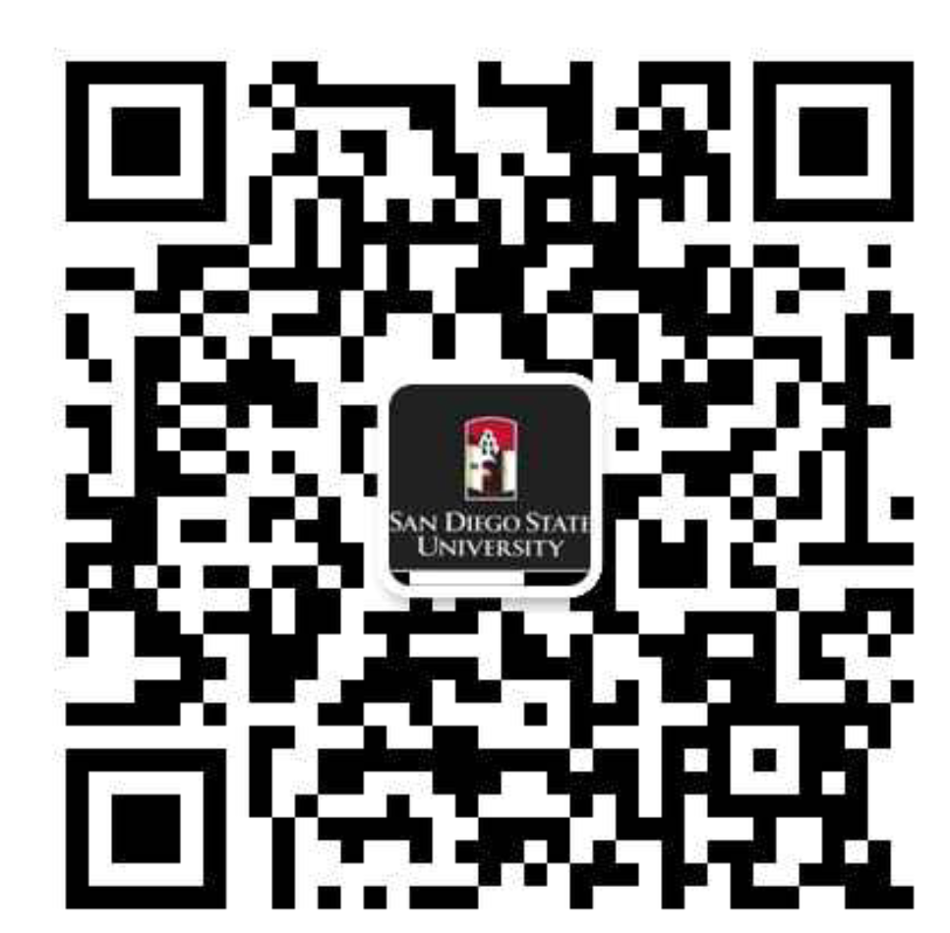 | 电话： 010-56718850  QQ/微信：1565902933  Email： sdsuapply@126.com  联系人： 宋老师，Ivy老师

申请SDSU迪斯尼项目专业要求如下：

- Hospitality Management | 接待业管理
- Tourism Management | 旅游管理
- Leisure Studies or Leisure Management | 休闲研究或休闲管理
- Recreation or Recreation Management | 娱乐或娱乐管理
- Sports Administration or Sports Management | 体育管理
- Communication | 传媒
- Mass Communication | 大众传媒
- Public Relations | 公共关系
- Media Relations or Media Studies | 媒体研究
- Business Administration | 工商行政管理
- Business Management | 工商管理
- Marketing | 市场营销
- International Business or International Relations | 国际经济或国际关系
- Finance (not banking, securities, or real estate) | 金融（非银行、证券、不动产）
- Accounting | 会计
- Economics | 经济学
- Human Resources Management | 人力资源管理
- Industrial Relations or Labor Relations | 劳资关系
- Industrial Engineering | 工业管理学
- Operations Management | 操作管理
- Retail Management | 零售管理
- Food Service Management | 餐饮服务管理
- Merchandising or Fashion Merchandising | 销售或时尚营销
- Restaurant Operations | 饭店管理
- English for Tourism and Travel Services | 旅游英语
- English for Translation Services | 英语翻译
- Entrepreneurship | 企业家精神
- Organizational Leadership | 组织领导力

